
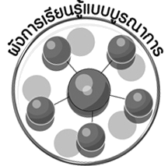
ผังการเรียนรู้แบบบูรณาการ
หน่วยการเรียนรู้ที่ 3

การเมืองการปกครองของไทย

เวลา 5 ชั่วโมง

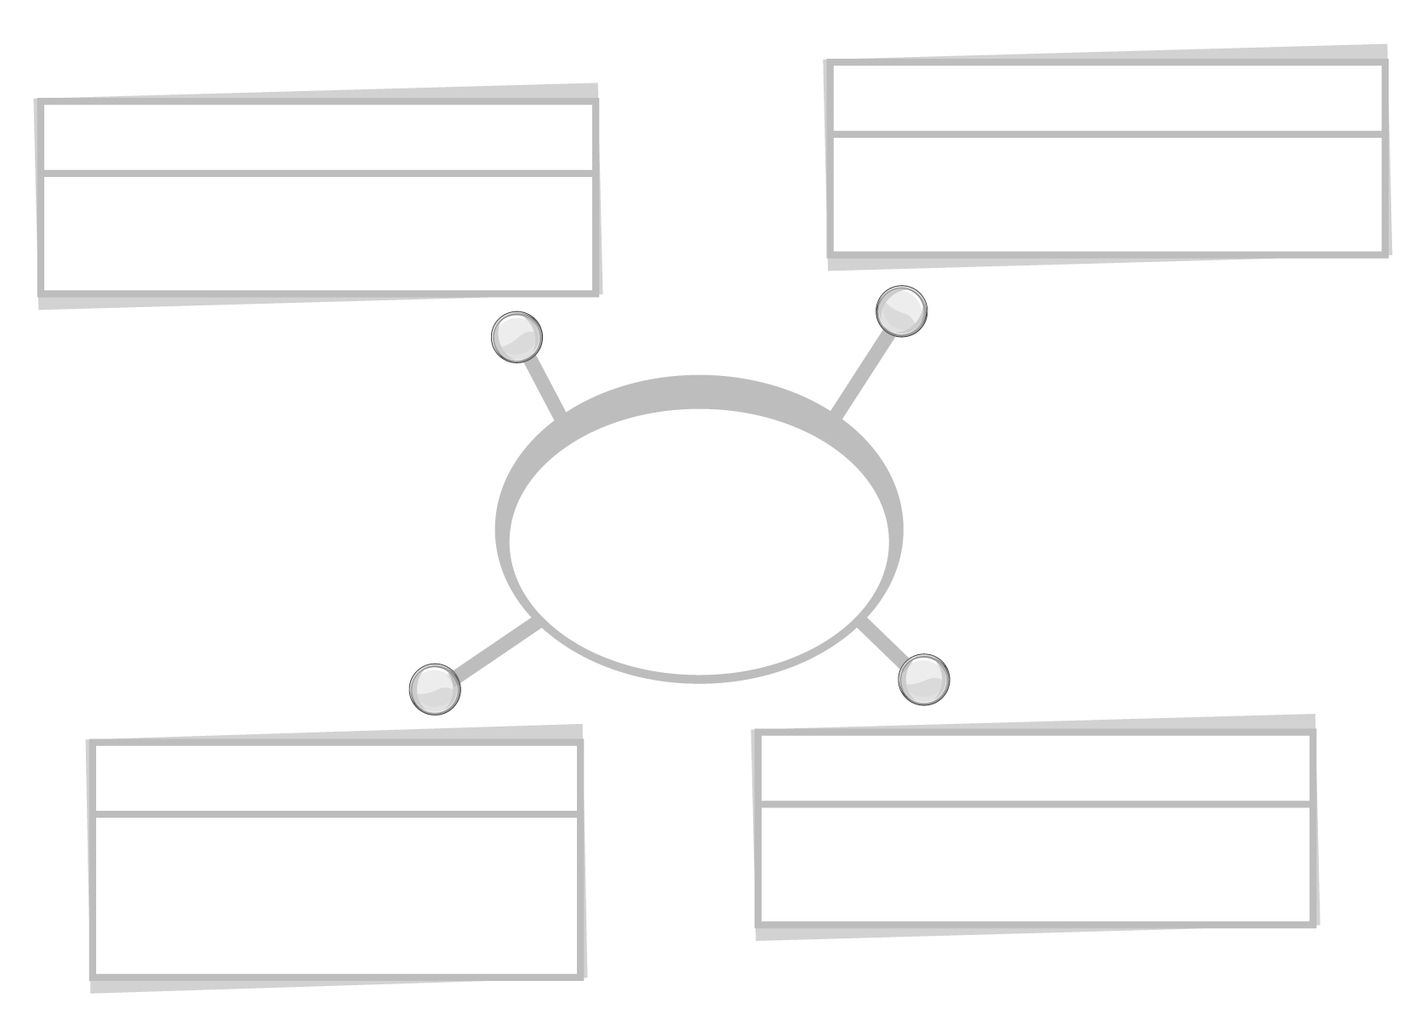
วิทยาศาสตร์
ภาษาไทย

การค้นคว้าหาข้อมูล

การพูดแสดงความคิดเห็น

การเมือง
การปกครองของไทย

ศิลปะ : นาฏศิลป์

การงานอาชีพและเทคโนโลยี

การจำลองเหตุการณ์
เพื่อแสดงบทบาทสมมุติ
การทำงานร่วมกันเป็นกลุ่ม

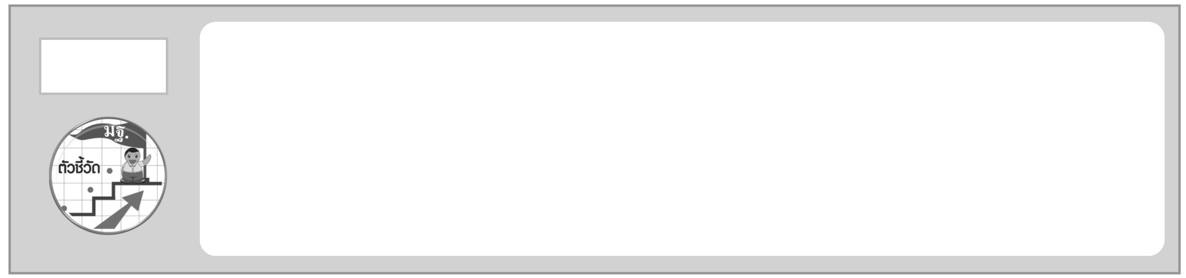
1. เปรียบเทียบบทบาท หน้าที่ขององค์กรปกครองส่วนท้องถิ่นและรัฐบาล (ส 2.2 ป.6/1)
2. มีส่วนร่วมในกิจกรรมต่าง ๆ ที่ส่งเสริมประชาธิปไตยในท้องถิ่นและประเทศ (ส 2.2 ป.6/2)
3. อภิปรายบทบาท ความสำคัญในการใช้สิทธิออกเสียงเลือกตั้งตามระบอบประชาธิปไตย
(ส 2.2 ป.6/3)

ตัวชี้วัด

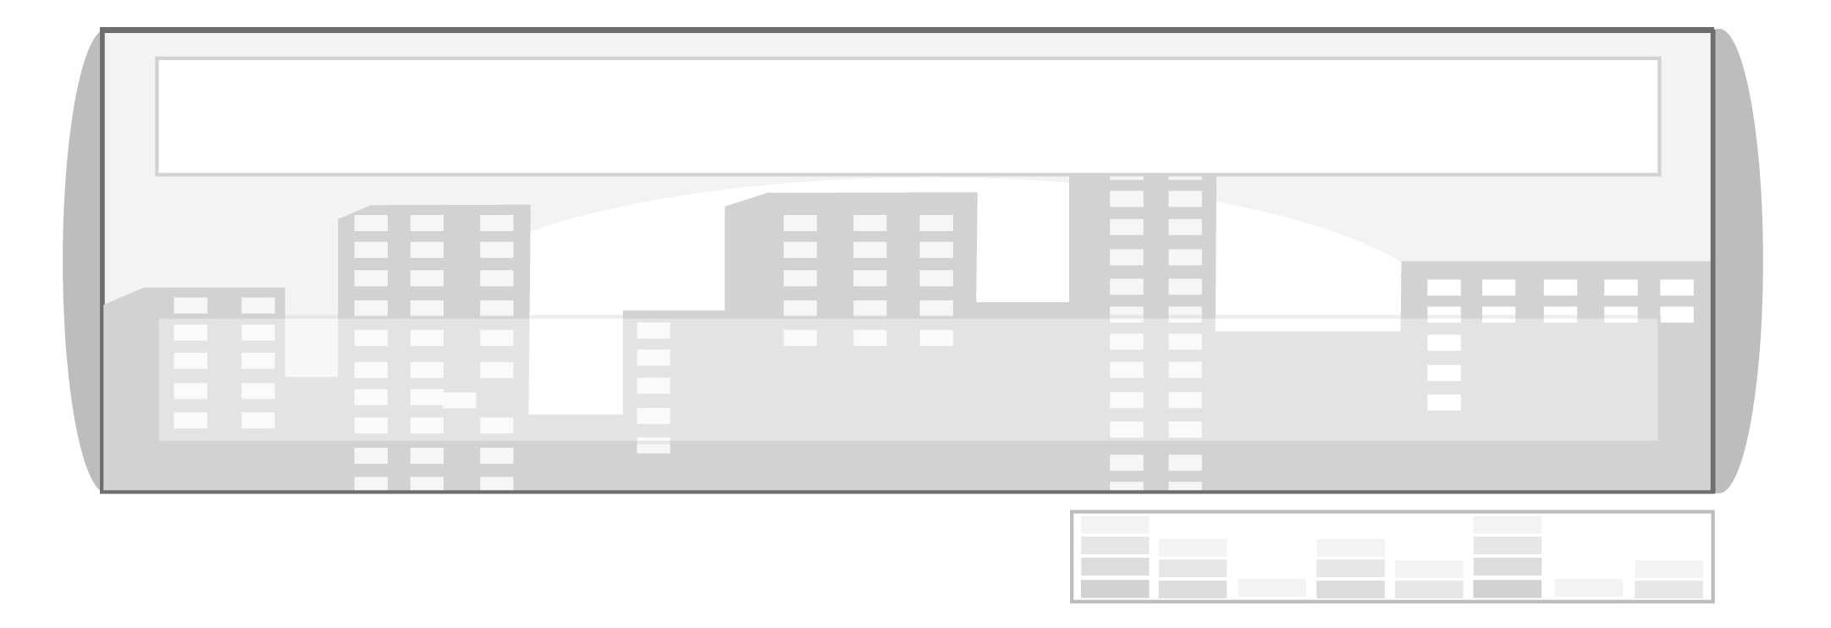
หน่วยการเรียนรู้ที่ 3 การเมืองการปกครองของไทย

แผนการจัดการเรียนรู้ที่ 31 การปกครองระบอบประชาธิปไตย

ชั้นประถมศึกษาปีที่ 6 เวลา 1 ชั่วโมง


มาตรฐานการเรียนรู้/ตัวชี้วัด

มาตรฐานการเรียนรู้
ส 2.2 เข้าใจระบบการเมืองการปกครองในสังคมปัจจุบัน ยึดมั่น ศรัทธา
และธำรงรักษาไว้ซึ่งการปกครองระบอบประชาธิปไตยอันมีพระมหากษัตริย์ทรงเป็นประมุข
ตัวชี้วัด
ส 2.2 ป.6/1 เปรียบเทียบบทบาท หน้าที่ขององค์กรปกครองส่วนท้องถิ่นและรัฐบาล

จุดประสงค์การเรียนรู้สู่ตัวชี้วัด

1. อธิบายความหมายและโครงสร้างของอำนาจอธิปไตยได้ (K)
2. ปฏิบัติตนเป็นพลเมืองดีตามวิถีประชาธิปไตย (P)
3. ตระหนักและเห็นคุณค่าของการเป็นพลเมืองดีตามวิถีประชาธิปไตย (A)

สาระสำคัญ

การปกครองระบอบประชาธิปไตยอันมีพระมหากษัตริย์ทรงเป็นประมุข เป็นระบบการเมืองการปกครองในสังคมที่ทุกคนต้องเรียนรู้ เพื่อให้เข้าใจลักษณะการเมืองการปกครองของไทย และตระหนักถึงการมีส่วนร่วมในกิจกรรมการเมืองการปกครอง เพื่อพัฒนาสังคมและประเทศชาติตามระบอบประชาธิปไตย

สาระการเรียนรู้

การปกครองระบอบประชาธิปไตย


คุณลักษณะอันพึงประสงค์

รักชาติ ศาสน์ กษัตริย์
ตัวชี้วัดที่ 1.1 เป็นพลเมืองดีของชาติ

สมรรถนะสำคัญของผู้เรียน

ความสามารถในการใช้ทักษะชีวิต

ชิ้นงานหรือภาระงาน (หลักฐาน ร่องรอยแสดงความรู้)


แผนภาพ โครงสร้างอำนาจอธิปไตย

คำถามท้าทาย

ถ้านักเรียนจะสมัครเป็นประธานสภานักเรียน นักเรียนจะประชาสัมพันธ์ตนเองอย่างไร เพื่อแสดงว่าตนเองเป็นผู้เหมาะสมที่สุด
การจัดกิจกรรมการเรียนรู้

1. นำข่าวหรือภาพการประชุมสภาผู้แทนราษฎรมาอภิปรายตามประเด็น ดังนี้
การปกครองตามระบอบประชาธิปไตยมีลักษณะเด่นในข้อใด (เป็นระบอบการปกครองที่ถือมติของปวงชนเป็นส่วนใหญ่ ประชาชนมีส่วนร่วมในการปกครองตนเอง เพื่อให้เกิดการปกครองของประชาชนโดยประชาชน และเพื่อประชาชน หรือหมายถึงระบอบการปกครอง
ที่ประชาชนมีอำนาจสูงสุดในการปกครองประเทศ)
อำนาจสูงสุดในการปกครองประเทศที่ได้มาจากประชาชน คืออำนาจใด
(อำนาจอธิปไตย)
2. ให้นักเรียนศึกษาอำนาจอธิปไตยจากแผนผังโครงสร้างอำนาจอธิปไตย และตอบคำถาม
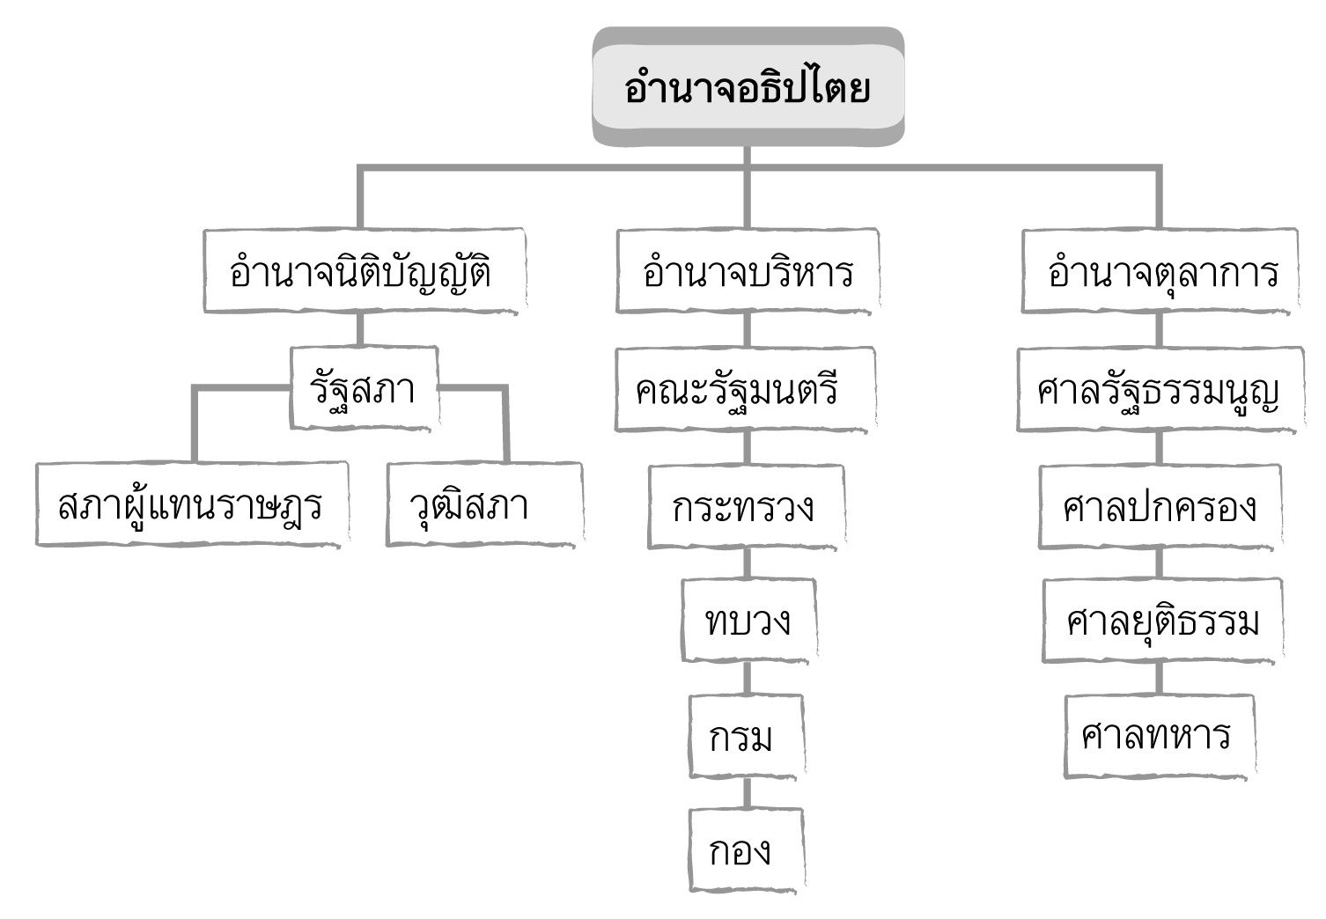

อำนาจอธิปไตยมีความสำคัญต่อการปกครองอย่างไร (เป็นรากฐานการปกครองในระบอบประชาธิปไตย และเป็นเครื่องแสดงความเป็นเอกราชของชาติ)
อำนาจนิติบัญญัติ หมายถึง อำนาจใด (อำนาจในการตรากฎหมาย ผู้ใช้อำนาจ คือ รัฐสภา)
อำนาจบริหาร หมายถึงอำนาจใด (อำนาจในการบังคับใช้กฎหมาย บริหาร ประกาศโดยคณะรัฐมนตรี ประกอบด้วย นายกรัฐมนตรี และรัฐมนตรีอื่นอีกไม่เกินสามสิบห้าคน)
อำนาจตุลาการ หมายถึงอำนาจใด (อำนาจในการพิจารณาพิพากษาคดีความให้เป็นไปตามกฎหมาย ศาลเป็นผู้ใช้อำนาจ)
หลักการสำคัญของการปกครองระบอบประชาธิปไตย คือ หลักการใด (หลักการใช้
เหตุผลการอภิปรายแลกเปลี่ยนความคิดเห็นระหว่างกัน ใช้เหตุผลโต้แย้งเมื่อมีความคิดเห็นแตกต่างกันไป)
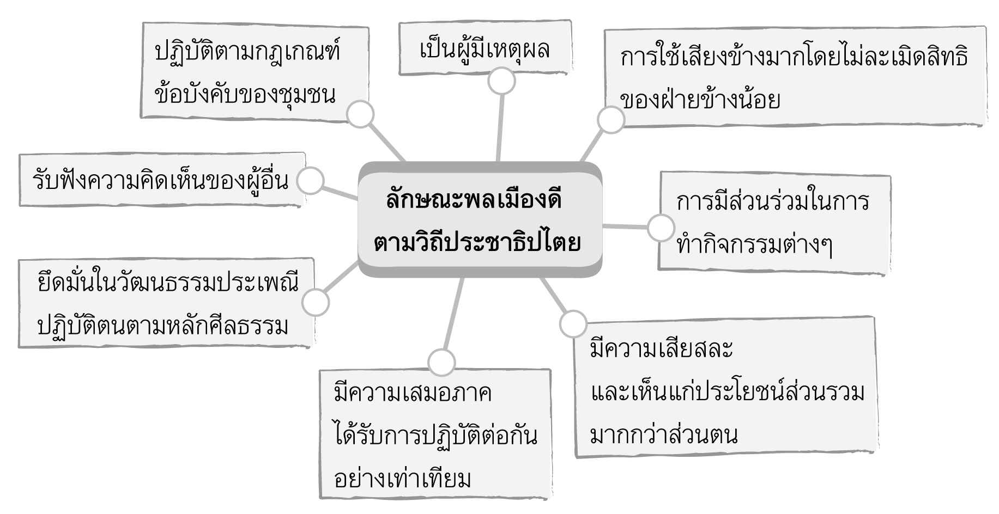
3. แบ่งกลุ่มระดมความคิด ให้แต่ละกลุ่มร่วมกันคิดลักษณะพลเมืองดีตามวิถีประชาธิปไตย ควรมีลักษณะอย่างไร ส่งตัวแทนของแต่ละกลุ่มรายงานผลการระดมความคิด สรุปเป็นแผนภาพ
ลงบนกระดานหน้าชั้นเรียน เพื่อให้นักเรียนบันทึกลงในสมุดของแต่ละคน ดังนี้

ๆ

4. ให้นักเรียนและครูร่วมกันสรุปความรู้ ดังนี้
การมีส่วนร่วมในการเมืองการปกครองตามระบอบประชาธิปไตย ควรเริ่มต้นด้วย
การเรียนรู้ลักษณะของการปกครองระบอบประชาธิปไตย อันมีพระมหากษัตริย์ทรงเป็นประมุข
และลักษณะพลเมืองดีตามวิถีประชาธิปไตย เพื่อนำไปสู่การมีส่วนร่วมในกิจกรรมการเมือง
การปกครอง เพื่อพัฒนาสังคม และประเทศชาติต่อไป
5. ให้นักเรียนร่วมกันแสดงความคิดเห็น โดยครูใช้คำถามท้าทาย ดังนี้
ถ้านักเรียนจะสมัครเป็นประธานสภานักเรียน นักเรียนจะประชาสัมพันธ์ตนเอง
อย่างไร เพื่อแสดงว่าตนเองเป็นผู้เหมาะสมที่สุด

การจัดบรรยากาศเชิงบวก

การแบ่งกลุ่มระดมความคิด และการมีส่วนร่วมในการแสดงความคิดเห็น


สื่อการเรียนรู้

1. ข่าวและภาพจากหนังสือพิมพ์ และสื่อมวลชนต่าง ๆ
2. แผนผังแสดงโครงสร้างอำนาจอธิปไตย

การวัดและประเมินผลการเรียนรู้

1. วิธีการวัดและประเมินผล
1.1 สังเกตพฤติกรรมของนักเรียนในการเข้าร่วมกิจกรรม
1.2 สังเกตพฤติกรรมของนักเรียนในการเข้าร่วมกิจกรรมกลุ่ม
2. เครื่องมือ
2.1 แบบสังเกตพฤติกรรมการเข้าร่วมกิจกรรม
2.2 แบบสังเกตพฤติกรรมการเข้าร่วมกิจกรรมกลุ่ม
3. เกณฑ์การประเมิน
3.1 การประเมินพฤติกรรมการเข้าร่วมกิจกรรม
ผ่านตั้งแต่ 2 รายการ ถือว่า ผ่าน
ผ่าน 1 รายการ ถือว่า ไม่ผ่าน

3.2 การประเมินพฤติกรรมการเข้าร่วมกิจกรรมกลุ่ม
คะแนน 9-10 ระดับ ดีมาก
คะแนน 7-8 ระดับ ดี
คะแนน 5-6 ระดับ พอใช้
คะแนน 0-4 ระดับ ควรปรับปรุง

กิจกรรมเสนอแนะ

ให้นักเรียนติดตามข่าวการเมืองการปกครองจากสื่อต่าง ๆ นำเสนอในห้องเรียนให้เพื่อน ๆ ได้ร่วมกันแสดงความคิดเห็น

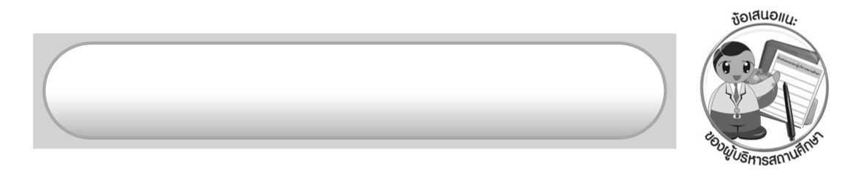
ข้อเสนอแนะของผู้บริหารสถานศึกษา

______________________________________________________________________________
______________________________________________________________________________
______________________________________________________________________________
______________________________________________________________________________
______________________________________________________________________________
______________________________________________________________________________
______________________________________________________________________________
______________________________________________________________________________
______________________________________________________________________________
______________________________________________________________________________
______________________________________________________________________________
______________________________________________________________________________
______________________________________________________________________________
______________________________________________________________________________
______________________________________________________________________________
______________________________________________________________________________
______________________________________________________________________________
______________________________________________________________________________
______________________________________________________________________________
______________________________________________________________________________
______________________________________________________________________________
______________________________________________________________________________
______________________________________________________________________________
______________________________________________________________________________

ลงชื่อ_________________________ (ผู้บริหารสถานศึกษา)
(_________________________)
________/________/_______

บันทึกหลังการสอน

ผลการจัดการเรียนการสอน

______________________________________________________________________________
______________________________________________________________________________
______________________________________________________________________________
______________________________________________________________________________
______________________________________________________________________________
______________________________________________________________________________

ปัญหา/อุปสรรค

______________________________________________________________________________
______________________________________________________________________________
______________________________________________________________________________
______________________________________________________________________________
______________________________________________________________________________
______________________________________________________________________________

แนวทางแก้ไข

______________________________________________________________________________
______________________________________________________________________________
______________________________________________________________________________
______________________________________________________________________________
______________________________________________________________________________
______________________________________________________________________________

ลงชื่อ_____________________________ (ผู้บันทึก)
(____________________________)
_________/__________/____

